 **戦争はいやだ調布市民の会「伝言板」９８８号　　　　　2025／2／3**

＝＝＝＝＝＝＝＝＝＝＝＝＝＝＝＝＝＝＝＝＝＝＝＝＝＝＝＝＝

**2月15日(土)13：00～　調布駅前で15人**

**調布市は自衛隊への名簿提供を中止せよ**

**大軍拡・大増税ではなく暮らし・福祉の拡充を**

**戦争はいやだ調布市民の会第152回宣伝行動**

**ビラとパンフを30組配布、署名集約は2筆**

　戦争はいやだ調布市民の会の第152回宣伝行動は、13:00から国領駅前に集まった15

人で実施しました。

　7日昼に米ホワイトハウスでトランプ大統領との初の首脳会談に臨んだ石破茂首相は

トランプ氏を「大統領閣下」と呼び、暗殺未遂事件直後のトランプ氏が星条旗を背に拳

を突き上げる写真を「歴史に残る一枚」とおべっかを言い、トランプ氏のが唱える「Ｍ

ＡＧＡ（米国を再び偉大に）」を「忘れられた人びと」への「深い思いやり」だと褒め

たたえました。しかも対米投資を150兆円に引き上げる、「防衛費の増額などは米国に

言われて日本がやることではなく、日本が自らの責任において決断すべきものだ」など

と、国会で審議もしていないことを勝手に約束してきました。

　今日の行動は、対米従属のおべっか内閣を止めさせよう、大軍拡・大増税断固阻止の

思いのこもった行動になりました。

建物, 人, 屋外, 男 が含まれている画像

AI によって生成されたコンテンツは間違っている可能性があります。　歩道を歩く人々

AI によって生成されたコンテンツは間違っている可能性があります。　空港の歩道を歩いている人

AI によって生成されたコンテンツは間違っている可能性があります。

　また、これら、日本をアメリカと共に戦争する国にしようとする「少数与党」の悪足

掻きを応援するように、調布市が自衛隊の「入隊適格者名簿」を自衛隊に提供している

ことに抗議し、前回に続けて、これに反対するリーフレットも配布しました。

歩道を歩いている人たち

AI によって生成されたコンテンツは間違っている可能性があります。　歩道を歩いている女性

AI によって生成されたコンテンツは間違っている可能性があります。　店の前の歩道を歩いている男性

AI によって生成されたコンテンツは間違っている可能性があります。

　今日の参加者は15人、ビラとリーフの配布は30部、署名の集約は2筆。人通りが少

なく、ビラや署名の数はやや不十分でしたが、交代でマイクを握った仲間たちのことば

には強い危機感がみなぎっていました。

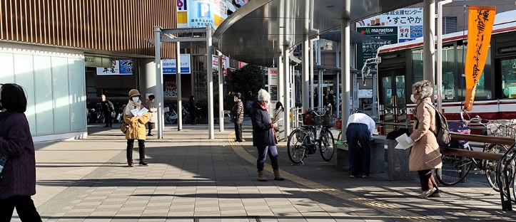　屋外, 人, 建物, 女性 が含まれている画像

AI によって生成されたコンテンツは間違っている可能性があります。

歩道を歩いている女性

AI によって生成されたコンテンツは間違っている可能性があります。　建物, 屋外, 人, ウォーキング が含まれている画像

AI によって生成されたコンテンツは間違っている可能性があります。

**＜今日の伝言＞**

**◆いやだの会事務局から**

**市民運動各分野の行動計画**

**未確定情報も含みます。間違いや変更に気づいた時はお知らせください。**

**２／１９(水)　第111回総がかり行動     　　　　１８：３０　国会議員会館前**

**社保協「税と社会保障」学習会　　 １８：３０　教育会館２０１**

**２１(金)　憲法ひろば事務局**

**２２(土)　年金役員会　　　　　　　　　　　 １３：３０　あくろす**

**２４(月)　憲法ひろば例会（友末可織さん）　 １３：３０　教育会館２０１**

**２５(火)  社会保障宣伝（年金者）　　 　　　１１：００　調布駅**

**医療生協運営委員会　　　　　　　 １３：３０　教育会館**

**２６(水)　ゆたかな高齢期、記念講演：上野千鶴子さん**

**１３：３０　立川、たましんRISURUホール**

**２７(木)　医療生協・梅見＆府中９条の碑見学 　９：４０　府中北改札集合**

**３／　１(土)　ちょこみた連絡委員会　　　　　　 １０：００　たづくり**

**第56回・反戦スタンディング　　　１４：００　調布駅前**

**９(木)　憲法・平和宣伝（新婦人＆年金者） １５：００　調布駅**

**１１(火)  第１４７回「原発ゼロ」調布行動　 １０：３０　調布駅（年金者組合担当）**

**１４(金)　消費者まつり　　　　　　　　　　　　　　　　 たづくり大会議場**

**１５(土)　統一署名行動(154) 　　           １５：００　仙川駅前**

**１９(水)　第112回総がかり行動     　　　　１８：３０　国会議員会館前**

**２５(火)  社会保障宣伝（年金者）　　 　　　１１：００　調布駅**

**年金役員会　　　　　　　　　　　 １３：３０　あくろす**

**２７(木)　医療生協・お花見　　　　　　　　 　　　　　　府中北改札集合**

**２９(土)　憲法ひろば例会（柴田真佐子さん） １３：３０　あくろすホール**

**以上**